SỞ GD & ĐT TP.HỒ CHÍ MINH ĐỀ THAM KHẢO TUYỂN SINH 10

PHÒNG GD & ĐT QUẬN 1 NĂM HỌC 2022-2023

ĐỀ THAM KHẢO MÔN : TOÁN 9

-------------------- *Đề thi gồm 8 câu hỏi tự luận*

MÃ ĐỀ : Quận 5 – 1 *Thời gian: 120 phút (không kể thời gian phát đề)*

Bài 1: (1.5 điểm) Cho parabol  và đường thẳng 

a) Vẽ đồ thị  và  trên cùng hệ trục tọa độ;

b) Tìm tọa độ giao điểm của  và  bằng phép toán.

Bài 2: (1.0 điểm) Cho phương trình 

Không giải phương trình hãy tính giá trị của biểu thức sau:  với  là hai nghiệm của phương trình (1).

Bài 3: (0.75 điểm) Để tính múi giờ của một địa điểm ta làm như sau:

- Ở Đông bán cầu (kí hiệu là  múi giờ = kinh độ Đông: 

- Ở Tây bán cầu (kí hiệu là  múi giờ (=  Kinh độ Tây): 

(Kết quả làm tròn đến hàng đơn vị)

Để tính giờ của một địa điểm, ta tính theo công thức:  với  là giờ tại nơi đó,  là giờ gốc,  được quy đổi như sau:

|  |  |  |  |  |  |  |  |  |  |  |  |  |
| --- | --- | --- | --- | --- | --- | --- | --- | --- | --- | --- | --- | --- |
| Múi giờ |  |  |  |  |  |  |  |  |  | 9 | 10 | 11 |
|  |  |  |  |  |  |  |  |  |  | 9 | 10 | 11 |

|  |  |  |  |  |  |  |  |  |  |  |  |  |
| --- | --- | --- | --- | --- | --- | --- | --- | --- | --- | --- | --- | --- |
| Múi giờ |  | 13 | 14 | 15 | 16 | 17 | 18 | 19 | 20 | 21 | 22 | 23 |
|  | 12 |  |  |  |  |  |  |  |  |  |  |  |

a) Lúc  ở Hà Nội  ngày 15/6/2021 thì lúc đó ở Los Angeles  là mấy giờ?

b) Một chiếc máy bay cất cánh ở sân bay tại New York  với vận tốc  trên quãng đường chim bay dài  để hạ cánh xuống sân bay Tân Sơn Nhất của Việt Nam  đúng 2 giờ sáng ngày 01/10/2021. Hỏi máy bay cất cánh tại New York ngày nào? Lúc mấy giờ?

Bài 4: (0.75 điểm) Áp suất của nước  (đơn vị:) lên một người thợ lặn ở độ sâu  (tính theo feet) là một hàm số bậc nhất  có đồ thị như hình bên

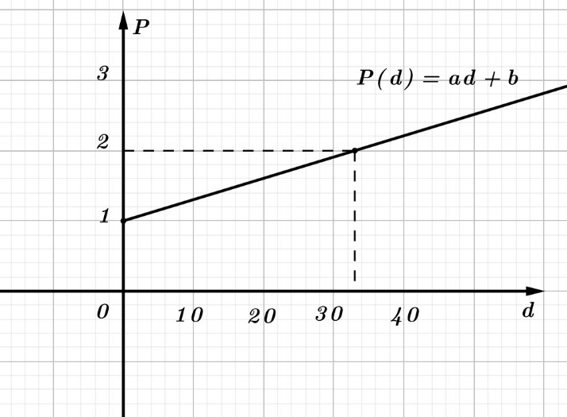

a) Tính các hệ số  và  biết các điểm  và  thuộc đồ thị hàm số.

b) Tính áp suất của nước lên người thợ lặn ở độ sâu  (kết quả làm tròn đến hàng đơn vị). Biết feet là đơn vị đo độ dài, 

Bài 5: (1.0 điểm) Hãng viễn thông Văn có ba phương án trả tiền cước điện thoại cho mỗi cuộc gọi:

- Phương án I: Trả tổng cộng  cho 20 phút đầu, sau đó từ phút 21 trở đi thì mỗi phút trả 

- Phương án II: Kể từ lúc đầu tiên, mỗi phút trả 

- Phương án III: Trả  tiền thuê bao, sau đó kể từ phút đầu tiên mỗi phút trả .

Anh Toán là nhân viên Sale bất động sản. Trung bình thì mỗi tháng anh Toán thực hiện 200 cuộc gọi với  cuộc gọi 1 phút,  cuộc gọi 5 phút,  cuộc gọi 10 phút,  cuộc gọi 20 phút,  cuộc gọi 30 phút. Hỏi anh Toán nên chọn phương án nào của hãng viễn thông Văn để có lợi nhất?

Bài 6: (1.0 điểm) Thầy Bảo, nhân viên y tế, được trường phân công mua một số hộp khẩu trang để phục vụ cho công tác phòng chống dịch Covid của nhà trường. Thầy dự định mua một số hộp khẩu trang tại nhà thuốc Pharmacity. Khi tham khảo giá trên thì tổng số tiền thầy sẽ trả là 600 nghìn đồng. Tuy nhiên, khi đến mua trực tiếp, Pharmacity có chương trình khuyến mãi mỗi hộp khẩu trang được giảm 2 nghìn đồng nên thầy quyết định mua thêm 2 hộp. Khi đó tổng số tiền phải trả là 672 nghìn đồng. Hỏi thầy Bảo đã mua tất cả bao nhiêu hộp khẩu trang?

Bài 7: (1.0 điểm) Một bồn nước hình trục có bán kính đáy là 3 m, chiều cao là 4 m. Người ta đổ nước vào trong bồn sao cho chiều cao của nước bằng đúng một nửa chiều cao của bồn và tiếp tục đặt vào trong bồn một phao nước có dạng hình cầu bằng kim loại không thấm nước có bán kính là 50 cm và chìm hoàn toàn trong nước.

a) Hỏi khi đó mực nước trong bồn cao bao nhiêu mét (làm tròn đến chữ số thập phân thức ba)?

b) Sau đó, người ta lại bơm thêm nước vào bồn bằng một vòi có công suất chảy là  cho mỗi giây. Hỏi sau bao nhiêu phút thì bồn đầy nước (làm tròn đến hàng đơn vị)?

Bài 8: (3.0 điểm) Cho tam giác  nhọn  nội tiếp đường tròn . Kẻ  là đường kính của ,  vuông góc với  tại  vuông góc với  tại  Gọi  là giao điểm của  với .

a) Chứng minh tứ giác  nội tiếp và  song song 

b) Gọi  là giao điểm giữa  và  Chứng minh tam giác  vuông tại 

c) Tia phân giác của góc  cắt đường tròn tại  Gọi là giao điểm của  và  là trung điểm của  là giao điểm của  và . Chứng minh rằng 

----------------------✡☺✡----------------------

HƯỚNG DẪN GIẢI

Bài 1: (1.5 điểm) Cho parabol  và đường thẳng 

a) Vẽ đồ thị  và  trên cùng hệ trục tọa độ;

b) Tìm tọa độ giao điểm của  và  bằng phép toán.

Lời giải

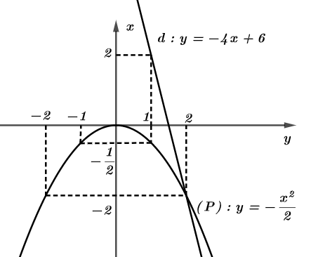 a)

|  |  |  |  |  |  |
| --- | --- | --- | --- | --- | --- |
|  |  |  |  |  |  |
|  |  |  |  |  |  |

|  |  |  |
| --- | --- | --- |
|  |  |  |
|  |  |  |

b) Phương trình hoành độ giao điểm của parabol  và đường thẳng



Vậy  và  cắt nhau tại hai điểm  và 

Bài 2: (1.0 điểm) Cho phương trình 

Không giải phương trình hãy tính giá trị của biểu thức sau:  với  là hai nghiệm của phương trình (1).

Lời giải

Áp dụng định lí Vi-ét ta có: 

Khi đó: 

Bài 3: (0.75 điểm) Để tính múi giờ của một địa điểm ta làm như sau:

- Ở Đông bán cầu (kí hiệu là  múi giờ = kinh độ Đông: 

- Ở Tây bán cầu (kí hiệu là  múi giờ = ( Kinh độ Tây): 

(Kết quả làm tròn đến hàng đơn vị)

Để tính giờ của một địa điểm, ta tính theo công thức:  với  là giờ tại nơi đó,  là giờ gốc,  được quy đổi như sau:

|  |  |  |  |  |  |  |  |  |  |  |  |  |
| --- | --- | --- | --- | --- | --- | --- | --- | --- | --- | --- | --- | --- |
| Múi giờ |  |  |  |  |  |  |  |  |  | 9 | 10 | 11 |
|  |  |  |  |  |  |  |  |  |  | 9 | 10 | 11 |

|  |  |  |  |  |  |  |  |  |  |  |  |  |
| --- | --- | --- | --- | --- | --- | --- | --- | --- | --- | --- | --- | --- |
| Múi giờ |  | 13 | 14 | 15 | 16 | 17 | 18 | 19 | 20 | 21 | 22 | 23 |
|  | 12 |  |  |  |  |  |  |  |  |  |  |  |

a) Lúc  ở Hà Nội  ngày 15/6/2021 thì lúc đó ở Los Angeles  là mấy giờ?

b) Một chiếc máy bay cất cánh ở sân bay tại New York  với vận tốc  trên quãng đường chim bay dài  để hạ cánh xuống sân bay Tân Sơn Nhất của Việt Nam  đúng 2 giờ sáng ngày 01/10/2021. Hỏi máy bay cất cánh tại New York ngày nào? Lúc mấy giờ?

Lời giải

a) Hà Nội thuộc múi giờ: 

Los Angeles thuộc múi giờ: 

Chênh lệch giờ từ Hà Nội đến Los Angeles là; 

Giờ của Los Angeles là  giờ ngày 16/6/2021

b) Thời gian để máy bay đi hết quãng đường là

 giờ

Vậy để hạ cánh lúc 2 giờ ngày 01/10/2021 thì cất cánh lúc 7 giờ ngày 30/09/2021.

Bài 4: (0.75 điểm) Áp suất của nước  (đơn vị:) lên một người thợ lặn ở độ sâu  (tính theo feet) là một hàm số bậc nhất  có đồ thị như hình bên



a) Tính các hệ số  và  biết các điểm  và  thuộc đồ thị hàm số.

b) Tính áp suất của nước lên người thợ lặn ở độ sâu  (kết quả làm tròn đến hàng đơn vị). Biết feet là đơn vị đo độ dài, 

Lời giải

a) Vì  và  thuộc đồ thị hàm số nên:



Phương trình hàm số 

b) Với 

Với  thì áp suất của nước lên người thợ lặn là



Bài 5: (1.0 điểm) Hãng viễn thông Văn có ba phương án trả tiền cước điện thoại cho mỗi cuộc gọi:

- Phương án I: Trả tổng cộng  cho 20 phút đầu, sau đó từ phút 21 trở đi thì mỗi phút trả 

- Phương án II: Kể từ lúc đầu tiên, mỗi phút trả 

- Phương án III: Trả  tiền thuê bao, sau đó kể từ phút đầu tiên mỗi phút trả .

Anh Toán là nhân viên Sale bất động sản. Trung bình thì mỗi tháng anh Toán thực hiện 200 cuộc gọi với  cuộc gọi 1 phút,  cuộc gọi 5 phút,  cuộc gọi 10 phút,  cuộc gọi 20 phút,  cuộc gọi 30 phút. Hỏi anh Toán nên chọn phương án nào của hãng viễn thông Văn để có lợi nhất?

Lời giải

Giả sử người đó có 100 cuộc gọi trong một tháng

Theo phương án I, người đó phải trả:



Theo phương án II, người đó phải trả:



Theo phương án III, người đó phải trả:



Như vậy, phương án I cho tiền cước lợi nhất.

Bài 6: (1.0 điểm) Thầy Bảo, nhân viên y tế, được trường phân công mua một số hộp khẩu trang để phục vụ cho công tác phòng chống dịch Covid của nhà trường. Thầy dự định mua một số hộp khẩu trang tại nhà thuốc Pharmacity. Khi tham khảo giá trên thì tổng số tiền thầy sẽ trả là 600 nghìn đồng. Tuy nhiên, khi đến mua trực tiếp, Pharmacity có chương trình khuyến mãi mỗi hộp khẩu trang được giảm 2 nghìn đồng nên thầy quyết định mua thêm 2 hộp. Khi đó tổng số tiền phải trả là 672 nghìn đồng. Hỏi thầy Bảo đã mua tất cả bao nhiêu hộp khẩu trang?

Lời giải

Gọi giá tiền mỗi hộp khẩu trang dự định mua là  (nghìn đồng), điều kiện 

Giá tiền mỗi hộp khẩu trang thực tế là (nghìn đồng)

Ta có:



Vậy giá tiền mỗi hộp khẩu trang thực tế là:  nghìn đồng

Số hộp khẩu trang đã mua là:  hộp

Bài 7: (1.0 điểm) Một bồn nước hình trục có bán kính đáy là 3 m, chiều cao là 4 m. Người ta đổ nước vào trong bồn sao cho chiều cao của nước bằng đúng một nửa chiều cao của bồn và tiếp tục đặt vào trong bồn một phao nước có dạng hình cầu bằng kim loại không thấm nước có bán kính là 50 cm và chìm hoàn toàn trong nước.

a) Hỏi khi đó mực nước trong bồn cao bao nhiêu mét (làm tròn đến chữ số thập phân thức ba)?

b) Sau đó, người ta lại bơm thêm nước vào bồn bằng một vòi có công suất chảy là  cho mỗi giây. Hỏi sau bao nhiêu phút thì bồn đầy nước (làm tròn đến hàng đơn vị)?

Lời giải

a) Thể tích nước có sẵn trong bồn: 

Thể tích quả cầu kim loại 

Lượng nước có trong bồn khi đó 

Chiều cao mực nước là 

Mực nước dâng lên được 

b) Thời gian đầy bồn nước là



Bài 8: (3.0 điểm) Cho tam giác  nhọn  nội tiếp đường tròn . Kẻ  là đường kính của ,  vuông góc với  tại  vuông góc với  tại  Gọi  là giao điểm của  với .

a) Chứng minh tứ giác  nội tiếp và  song song 

b) Gọi  là giao điểm giữa  và  Chứng minh tam giác  vuông tại 

c) Tia phân giác của góc  cắt đường tròn tại  Gọi là giao điểm của  và  là trung điểm của  là giao điểm của  và . Chứng minh rằng 

Lời giải

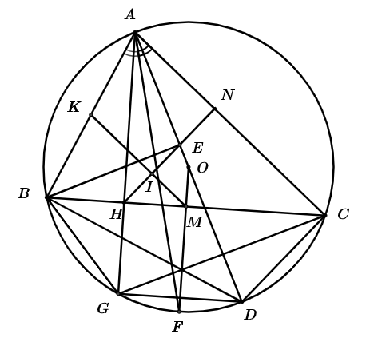

a)

Xét tứ giác  có:



 (hai đỉnh kề của một tứ giác cùng nhìn một cạnh với một góc bằng nhau)

Suy ra tứ giác nội tiếp

Ta có:

 (góc nội tiếp chắn nửa đường tròn 

 (1)

Mà  (2)

Từ (1) và (2) suy ra .

b) Vì  (chứng minh trên)

 (so le trong)



Ta có:

 (góc nội tiếp)

 (góc nội tiếp)

Suy ra: 

Xét  và  có:



 ( là tứ giác nội tiếp)



 (2 góc tương ứng)

 vuông tại .

c) Vì  là tia phân giác của 

 là trung điểm 

 là đường trung bình của tam giác  (3)

Mà  (4)

Từ (3) và (4) suy ra  hay 

Tứ giác  là tứ giác nội tiếp  (5)

Mặt khác:   là tứ giác nội tiếp

 (2 góc nội tiếp cùng chắn cung  (6)

Từ (5) và (6) suy ra:  (7)

Mặt khác:  cân tại  (8)

Từ (7) và (8) suy ra 

Xét  và  có

+  (chứng minh trên)

+  (chứng minh trên)



 (điều phải chứng minh).

----------------------✡☺✡---------------------

SỞ GD & ĐT TP.HỒ CHÍ MINH ĐỀ THAM KHẢO TUYỂN SINH 10

PHÒNG GD & ĐT QUẬN 5 NĂM HỌC 2022-20232

ĐỀ THAM KHẢO MÔN : TOÁN 9

-------------------- *Đề thi gồm 8 câu hỏi tự luận*

MÃ ĐỀ : Quận 5 – 2 *Thời gian: 120 phút (không kể thời gian phát đề)*

Bài 1: (1.5 điểm). Cho hàm số  có đồ thị là parabol  và hàm số  có đồ thị là đường thẳng .

a) Vẽ đồ thị  và  trên cùng hệ trục tọa độ;

b) Tìm tọa độ giao điểm của  và  bằng phép toán.

Bài 2: (1.0 điểm) Cho phương trình  ( là tham số).

a) Chứng minh rằng phương trình trên luôn có hai nghiệm ;  với mọi ;

b) Tìm  để phương trình có hai nghiệm ;  thỏa mãn .

Bài 3: (0.75 điểm) Quy tắc sau đây cho ta biết CAN, CHI của năm  nào đó. Để xác định CAN, ta cần tìm số dư  trong phép chia  cho  và tra vào bảng 1. Để xác định CHI, ta tìm số dư  trong phép chia  cho  và tra vào bảng 2.

Ví dụ: Năm  có CAN là Nhâm, có CHI là Tuất.

Bảng 1

|  |  |  |  |  |  |  |  |  |  |  |
| --- | --- | --- | --- | --- | --- | --- | --- | --- | --- | --- |
|  |  |  |  |  |  |  |  |  |  |  |
| CAN | Canh | Tân | Nhâm | Quý | Giáp | Ất | Bính | Đinh | Mậu | Kỷ |

Bảng 2

|  |  |  |  |  |  |  |  |  |  |  |  |  |
| --- | --- | --- | --- | --- | --- | --- | --- | --- | --- | --- | --- | --- |
|  |  |  |  |  |  |  |  |  |  |  |  |  |
| CHI | Thân | Dậu | Tuất | Hợi | Tí | Sửu | Dần | Mão | Thìn | Tỵ | Ngọ | Mùi |

a) Em hãy sử dụng quy tắc trên để xác định CAN, CHI của năm ;

b) Bạn Loan nhớ rằng mẹ bạn ấy sinh năm Giáp Thìn nhưng không rõ là năm bao nhiêu.

Bài 4: (0.75 điểm) Một xí nghiệp may cứ mỗi tháng thì trả tiền lương cho công nhân viên, tiền vật liệu, tiền điện, tiền thuế,… tổng cộng là  (VNĐ). Mỗi chiếc áo được bán với giá là  (VNĐ). Gọi số tiền lời (hoặc lỗ) mà xí nghiệp thu được sau mỗi tháng là  (VNĐ) và mỗi tháng xí nghiệp bán được  chiếc áo.

a) Lập hàm số của  theo ;

b) Nếu trong một tháng, công ty bán được  chiếc áo thì công ty lời hay lỗ bao nhiêu?

c) Mỗi tháng phải bán ít nhất bao nhiêu chiếc áo để xí nghiệp không bị lỗ?

d) Hỏi cần phải bán trung bình bao nhiêu chiếc áo mỗi tháng để sau  năm xí nghiệm thu được tiền lời là  (VNĐ)?

Bài 5: (1.0 điểm) Lớp 9A có  học sinh, trong đó nam nhiều hơn nữ. Trong giờ ra chơi, cô giáo đưa cả lớp  đồng để mỗi bạn nam mua một ly Coca giá  đồng/ly, mỗi bạn nữ mua một bánh phô mai giá  đồng/cái và được căn tin thối lại  đồng. Hỏi lớp 9A có bao nhiêu học sinh nam và bao nhiêu học sinh nữ?

Bài 6: (1.0 điểm) Tính chiều cao của một ngọn núi (làm tròn đến mét), cho biết tại hai địa điểm cách nhau m, người ta nhìn thấy đỉnh núi với góc nâng lần lượt là  và .

A picture containing dark

Description generated with very high confidence

Bài 7: (1.0 điểm) Vào dịp khai trương, nhà sách khuyến mãi mỗi cây viết bi Thiên Long được giảm  so với giá niêm yết, còn mỗi quyển tập  chỉ được giảm  so với giá niêm yết. Bạn An vào nhà sách mua  quyển tập  và  cây viết bi Thiên Long. Khi tính tiền, bạn An đưa  đồng và được thối lại  đồng. Tính giá niêm yết của mỗi quyển tập và mỗi cây viết bi mà bạn An đã mua. Biết rằng khi An nhìn vào hóa đơn, tổng số tiền phải trả khi chưa giảm giá là  đồng.

Bài 8: (3.0 điểm) Cho đường tròn  và điểm  ở ngoài đường tròn  với . Đoạn thẳng  cắt đường tròn  tại . Gọi  là trung điểm của , đường thẳng vuông góc với  tại  cắt đường tròn  tại .

a) Chứng minh:  là tiếp tuyến của đường tròn ;

b) Qua  vẽ cát tuyến  đến đường tròn  (,  thuộc ,  nằm giữa  và ). Chứng minh:  và đường thẳng  chứa tia phân giác của ;

c) Tiếp tuyến tại  và  của đường tròn  cắt nhau tại . Chứng minh: Ba điểm , ,  thẳng hàng.

----------------------✡☺✡----------------------

HƯỚNG DẪN GIẢI

Bài 1: (1.5 điểm). Cho hàm số  có đồ thị là parabol  và hàm số  có đồ thị là đường thẳng .

a) Vẽ đồ thị  và  trên cùng hệ trục tọa độ;

b) Tìm tọa độ giao điểm của  và  bằng phép toán.

Lời giải

a)  Hàm số: 

Bảng giá trị tương ứng của  và :

|  |  |  |  |  |  |
| --- | --- | --- | --- | --- | --- |
|  |  |  |  |  |  |
|  |  |  |  |  |  |

 Đồ thị hàm số là một Parabol đi qua các điểm ; ; ; ; 

 Hàm số: 





 Đồ thị hàm số là đường thẳng đi qua  và 

 Vẽ:

b) Hoành độ giao điểm của  và  là nghiệm của phương trình:



Phương trình có hai nghiệm phân biệt: ; 

+ Với 

+ Với 

Vậy  cắt  tại hai điểm phân biệt là  và .

Bài 2: (1.0 điểm) Cho phương trình  ( là tham số).

a) Chứng minh rằng phương trình trên luôn có hai nghiệm ;  với mọi ;

b) Tìm  để phương trình có hai nghiệm ;  thỏa mãn .

Lời giải

a) Phương trình đã cho là phương trình bậc hai của  có:

 với

Vậy phương trình đã cho luôn có hai nghiệm ;  với mọi giá trị của .

b) Theo định lý Vi-et, ta có: 

Do đó: 



Vậy với  thì phương trình có hai nghiệm ;  thỏa mãn .

Bài 3: (0.75 điểm) Quy tắc sau đây cho ta biết CAN, CHI của năm  nào đó. Để xác định CAN, ta cần tìm số dư  trong phép chia  cho  và tra vào bảng 1. Để xác định CHI, ta tìm số dư  trong phép chia  cho  và tra vào bảng 2.

Ví dụ: Năm  có CAN là Nhâm, có CHI là Tuất.

Bảng 1

|  |  |  |  |  |  |  |  |  |  |  |
| --- | --- | --- | --- | --- | --- | --- | --- | --- | --- | --- |
|  |  |  |  |  |  |  |  |  |  |  |
| CAN | Canh | Tân | Nhâm | Quý | Giáp | Ất | Bính | Đinh | Mậu | Kỷ |

Bảng 2

|  |  |  |  |  |  |  |  |  |  |  |  |  |
| --- | --- | --- | --- | --- | --- | --- | --- | --- | --- | --- | --- | --- |
|  |  |  |  |  |  |  |  |  |  |  |  |  |
| CHI | Thân | Dậu | Tuất | Hợi | Tí | Sửu | Dần | Mão | Thìn | Tỵ | Ngọ | Mùi |

a) Em hãy sử dụng quy tắc trên để xác định CAN, CHI của năm ;

b) Bạn Loan nhớ rằng mẹ bạn ấy sinh năm Giáp Thìn nhưng không rõ là năm bao nhiêu.

Lời giải

a) Vì  chia cho  dư  và  chia cho  dư  nên năm  có CAN là Tân, có CHI là Sửu.

b) Gọi năm sinh của mẹ bạn Loan là  (; )

Vì Mẹ bạn Loan sinh năm Giáp Thìn nên  chia cho  dư  và chia cho  dư 

 chia hết cho cả  và  hay  là một bội chung của  và 

Mà 

. Thực tế ta thấy  là một giá trị hợp lí.

Vậy mẹ bạn Loan sinh năm .

Bài 4: (0.75 điểm) Một xí nghiệp may cứ mỗi tháng thì trả tiền lương cho công nhân viên, tiền vật liệu, tiền điện, tiền thuế,… tổng cộng là  (VNĐ). Mỗi chiếc áo được bán với giá là  (VNĐ). Gọi số tiền lời (hoặc lỗ) mà xí nghiệp thu được sau mỗi tháng là  (VNĐ) và mỗi tháng xí nghiệp bán được  chiếc áo.

a) Lập hàm số của  theo ;

b) Nếu trong một tháng, công ty bán được  chiếc áo thì công ty lời hay lỗ bao nhiêu?

c) Mỗi tháng phải bán ít nhất bao nhiêu chiếc áo để xí nghiệp không bị lỗ?

d) Hỏi cần phải bán trung bình bao nhiêu chiếc áo mỗi tháng để sau  năm xí nghiệm thu được tiền lời là  (VNĐ)?

Lời giải

a) Số tiền bán áo thu được mỗi tháng là  (VNĐ)

Số tiền lời (hoặc lỗ) mà xí nghiệp thu được sau mỗi tháng là  (VNĐ)

Vậy hàm số của  theo  là .

b) Với  thì (VNĐ)

Vậy nếu trong một tháng, công ty bán được  chiếc áo thì công ty lỗ  (VNĐ).

c) Để xí nghiệp không bị lỗ thì 

Ta có: ; mà số áo bán ra là một số nguyên dương 

Vậy mỗi tháng cần phải bán ít nhất  chiếc áo để xí nghiệp không bị lỗ.

d) Số tiền lời (hoặc lỗ) mà xí nghiệp thu được sau  năm ( tháng) là  (VNĐ)

Do đó, sau  năm xí nghiệm thu được tiền lời là  (VNĐ) 



Vậy cần phải bán trung bình mỗi tháng  chiếc áo để sau  năm xí nghiệp thu được số tiền lời là  (VNĐ).

Bài 5: (1.0 điểm) Lớp 9A có  học sinh, trong đó nam nhiều hơn nữ. Trong giờ ra chơi, cô giáo đưa cả lớp  đồng để mỗi bạn nam mua một ly Coca giá  đồng/ly, mỗi bạn nữ mua một bánh phô mai giá  đồng/cái và được căn tin thối lại  đồng. Hỏi lớp 9A có bao nhiêu học sinh nam và bao nhiêu học sinh nữ?

Lời giải

a) Gọi  là số học sinh nam,  là số học sinh nữ của lớp 9A (;  nguyên dương, ; )

Vì lớp 9A có 40 học sinh nên ta có phương trình  

Số tiền mua Coca là  (đồng), số tiền mua phô mai là  (đồng).

Vì cô giáo đưa cả lớp  đồng và được căn tin thối lại  đồng nên ta có phương trình:

 

Từ  và  ta có hệ phương trình:

 (thỏa mãn)

Vậy lớp 9A có  học sinh nam và  học sinh nữ.

Bài 6: (1.0 điểm) Tính chiều cao của một ngọn núi (làm tròn đến mét), cho biết tại hai địa điểm cách nhau m, người ta nhìn thấy đỉnh núi với góc nâng lần lượt là  và .

A picture containing dark

Description generated with very high confidence

Lời giải

Gọi chiều cao của ngọn núi (cạnh ) là  (mét) ()

 vuông tại  ta có: 

 vuông tại  ta có: 

Mà m nên ta có:  (m)

Vậy chiều cao của ngọn núi là  mét.

Bài 7: (1.0 điểm) Vào dịp khai trương, nhà sách khuyến mãi mỗi cây viết bi Thiên Long được giảm  so với giá niêm yết, còn mỗi quyển tập  chỉ được giảm  so với giá niêm yết. Bạn An vào nhà sách mua  quyển tập  và  cây viết bi Thiên Long. Khi tính tiền, bạn An đưa  đồng và được thối lại  đồng. Tính giá niêm yết của mỗi quyển tập và mỗi cây viết bi mà bạn An đã mua. Biết rằng khi An nhìn vào hóa đơn, tổng số tiền phải trả khi chưa giảm giá là  đồng.

Lời giải

Gọi giá niêm yết của mỗi cây viết bi Thiên Long là  (nghìn đồng), giá niêm yết của mỗi quyển tập  là  (nghìn đồng) (; )

Vì tổng số tiền phải trả khi chưa giảm giá là  đồng nên ta có phương trình:  

Vì khi tính tiền (đã giảm giá) bạn An đưa  đồng và được thối lại  đồng nên ta có phương trình:  

Từ  và  ta có hệ phương trình:  (thỏa mãn)

Vậy giá niêm yết của mỗi cây viết là  đồng, giá niêm yết của mỗi quyển tập là  đồng.

Bài 8: (3.0 điểm) Cho đường tròn  và điểm  ở ngoài đường tròn  với . Đoạn thẳng  cắt đường tròn  tại . Gọi  là trung điểm của , đường thẳng vuông góc với  tại  cắt đường tròn  tại .

a) Chứng minh:  là tiếp tuyến của đường tròn ;

b) Qua  vẽ cát tuyến  đến đường tròn  (,  thuộc ,  nằm giữa  và ). Chứng minh:  và đường thẳng  chứa tia phân giác của ;

c) Tiếp tuyến tại  và  của đường tròn  cắt nhau tại . Chứng minh: Ba điểm , ,  thẳng hàng.

Lời giải

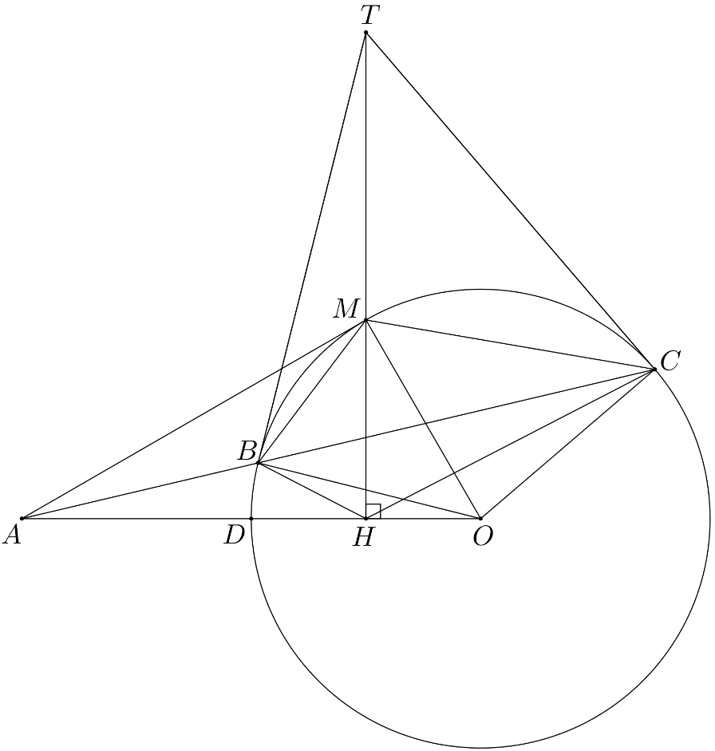

a) Do  là trung điểm của  và   có  vừa là trung tuyến, vừa là đường cao  cân tại , mà  là tam giác đều.

Do  và  cắt đường tròn  tại   là trung điểm của   là trung tuyến của , mà  vuông tại 

Ta có:  thuộc đường tròn ,  là tiếp tuyến tại  của đường tròn .

b) Xét  và  có: sđ;  chung

 (g.g)  

 vuông tại  có đường cao  

Từ  và  

Do , mà  chung  (c.g.c)

Tứ giác  là tứ giác nội tiếp 

 cân tại  hay 

Mà 

Vậy đường thẳng  chứa tia phân giác của .

c) Tiếp tuyến tại ,  của đường tròn  cắt nhau tại   và 

 Tứ giác  là tứ giác nội tiếp

Mà tứ giác  nội tiếp  điểm , , , ,  cùng thuộc một đường tròn

 Tứ giác  là tứ giác nội tiếp 

Như vậy ta có: , . Suy ra ba điểm , ,  thẳng hàng.

----------------------✡☺✡---------------------

SỞ GD & ĐT TP.HỒ CHÍ MINH ĐỀ THAM KHẢO TUYỂN SINH 10

PHÒNG GD & ĐT QUẬN 5 NĂM HỌC 2022-20232

ĐỀ THAM KHẢO MÔN : TOÁN 9

-------------------- *Đề thi gồm 8 câu hỏi tự luận*

MÃ ĐỀ : Quận 5 – 3 *Thời gian: 120 phút (không kể thời gian phát đề)*

Bài 1: (1.5 điểm). Cho hàm số  có đồ thị là parabol  và hàm số  có đồ thị là đường thẳng .

a) Vẽ đồ thị  và  trên cùng hệ trục tọa độ;

b) Tìm tọa độ giao điểm của  và  bằng phép toán.

Bài 2: (1.0 điểm) Cho phương trình .Không giải phương trình. Hãy tính giá trị biểu thức với là hai nghiệm nếu có của phương trình đã cho.

Bài 3: (0.75 điểm) Một nhà máy sản xuất xi măng có sản lượng hang năm được xác định theo hàm số . Với là sản lượng (đơn vị tấn) và *n* là số năm tính từ năm 2010.

a) Hãy tính sản lượng xi măng của nhà máy vào năm 2020.

b) Theo hàm số trên thì nhà máy đạt sản lượng 510 tấn vào năm nào?

Bài 4: (0.75 điểm) Trong tháng Giêng hai tổ công nhân đã may được 800 chiếc áo. Tháng Hai, tổ 1 may vượt mức , tổ hai may vượt mức so với tháng Giêng do đó cả hai tổ đã may được 945 cái áo. Hỏi trong tháng Giêng mỗi tổ đã may được bao nhiêu chiếc áo?

Bài 5: (1.0 điểm) Trong tháng 4 năm 2021, một công nhân được nhận tiền lương là 7 800 000 đồng gồm tiền lương trong 24 ngày làm việc bình thường và 4 ngày làm việc đặc biệt (gồm chủ nhật và ngày lễ). Biết tiền lương của một ngày làm việc đặc biệt nhiều hơn tiền lương của một ngày bình thường là 200 000 đồng. Tính tiền lương của một ngày làm việc bình thường.

Bài 6: (1.0 điểm) Quãng đường giữa hai thành phố A và B dài 120 km. Lúc 6 giờ sáng, một ô tô xuất phát từ A đi về B. Người ta thấy mối liên hệ giữa khoảng cách của ô tô so với A và thời điểm đi của ô tô là một hàm số bậc nhất có đồ thị như hình sau: 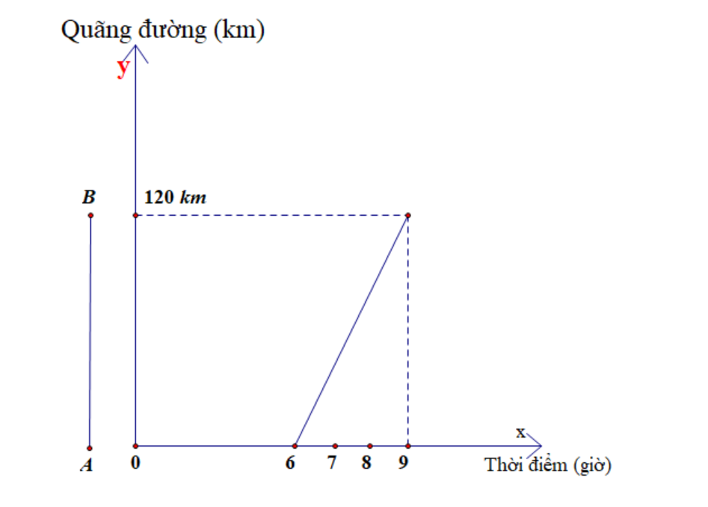

1. Xác định các hệ số *a, b*?
2. Lúc 8 giờ sáng ôtô cách B bao xa?

Bài 7: (1.0 điểm) Một cái ly thủy tinh hình nón, bán kính đáy bằng 2 cm và chiều cao bằng 6 cm

1. Tính thể tích cái ly (biết bề dày của cái ly không đáng kể)( làm tròn đến chữ số thập phân thứ nhất)
2. Người ta rót rượu vào ly, biết chiều cao của rượu trong ly bằng 3 cm. Tính thể tích rượu chứa trong ly ( làm tròn đến chữ số thập phân thứ nhất).

Bài 8: (3.0 điểm) Cho tam giác *ABC* nhọn (*AB < AC)*. Đường tròn tâm *O* đường kính *BC* cắt  *AB, AC* lần lượt tại *E* và *F*. Gọi *H* là giao điểm của *BF* và *CE*. Gọi *D* là giao điểm của *AH* và *BC*. Gọi *M* là trung điểm của *HC.* Gọi *I* là giao điểm của  *DF* và *CE.*

a) Chứng minh: và 

b) Chứng minh và 

c) Qua  *I* vẽ đường thẳng song song với *MF* cắt *HF , AC* lần lượt tại *K* và *S.* Lấy *T* đối xứng *K* qua *I.* Chứng minh tứ giác *SHTC* nội tiếp.

----------------------✡☺✡----------------------

HƯỚNG DẪN GIẢI

Bài 1: (1.5 điểm). ). Cho hàm số  có đồ thị là parabol  và hàm số  có đồ thị là đường thẳng .

a) Vẽ đồ thị  và  trên cùng hệ trục tọa độ;

b) Tìm tọa độ giao điểm của  và  bằng phép toán.

Lời giải

a) Học sinh tự vẽ

b) Hoành độ giao điểm của  và  là nghiệm của phương trình:



Phương trình có hai nghiệm phân biệt: ; 

+ Với 

+ Với 

Vậy  cắt  tại hai điểm phân biệt là  và .

Bài 2: (1.0 điểm) Cho phương trình .Không giải phương trình. Hãy tính giá trị biểu thức với là hai nghiệm nếu có của phương trình đã cho.

Lời giải

Vì là hai nghiệm của phương trình.

Áp dụng định lý vi-et:





Bài 3: (0.75 điểm) Một nhà máy sản xuất xi măng có sản lượng hang năm được xác định theo hàm số . Với là sản lượng (đơn vị tấn) và *n* là số năm tính từ năm 2010.

a) Hãy tính sản lượng xi măng của nhà máy vào năm 2020.

b) Theo hàm số trên thì nhà máy đạt sản lượng 510 tấn vào năm nào?

Lời giải

1. Sản lượng xi măng vào năm 2020 là: (tấn)
2. Theo đề bài ta có: (năm)

Vậy nhà máy đạt sản lượng 510 tấn vào năm 2022

Bài 4: (0.75 điểm) Trong tháng Giêng hai tổ công nhân đã may được 800 chiếc áo. Tháng Hai, tổ 1 may vượt mức , tổ hai may vượt mức so với tháng Giêng do đó cả hai tổ đã may được 945 cái áo. Hỏi trong tháng Giêng mỗi tổ đã may được bao nhiêu chiếc áo?

Lời giải

Gọi (chiếc áo) là số chiếc áo của tổ 1 may trong tháng Giêng.

(chiếc áo) là số chiếc áo của tổ 2 may trong tháng Giêng. ()

Theo đề bài ta có hệ phương trình:

Vậy tổ 1 may được 300 chiếc áo, tổ 2 may được 500 chiếc áo.

Bài 5: (1.0 điểm) Trong tháng 4 năm 2021, một công nhân được nhận tiền lương là 7 800 000 đồng gồm tiền lương trong 24 ngày làm việc bình thường và 4 ngày làm việc đặc biệt (gồm chủ nhật và ngày lễ). Biết tiền lương của một ngày làm việc đặc biệt nhiều hơn tiền lương của một ngày bình thường là 200 000 đồng. Tính tiền lương của một ngày làm việc bình thường.

Lời giải

Gọi (đồng) là tiền lương ngày làm việc đặc biệt

(đồng) là tiền lương ngày làm việc bình thường ()

Theo đề bài ta có hệ phương trình: 

Vậy tiền lương của một ngày làm việc bình thường là 250000 đồng

Bài 6: (1.0 điểm) Quãng đường giữa hai thành phố A và B dài 120 km. Lúc 6 giờ sáng, một ô tô xuất phát từ A đi về B. Người ta thấy mối liên hệ giữa khoảng cách của ô tô so với A và thời điểm đi của ô tô là một hàm số bậc nhất có đồ thị như hình sau:



1. Xác định các hệ số *a, b*?
2. Lúc 8 giờ sáng ôtô cách B bao xa?

Lời giải

1. Theo đề bài ta có hệ phương trình sau : 

Vậy  Hàm số : 

1. Thay vào 



Vậy lúc 8h sáng ô tô cách B : 

Bài 7: (1.0 điểm) Một cái ly thủy tinh hình nón, bán kính đáy bằng 2 cm và chiều cao bằng 6 cm

1. Tính thể tích cái ly (biết bề dày của cái ly không đáng kể)( làm tròn đến chữ số thập phân thứ nhất)
2. Người ta rót rượu vào ly, biết chiều cao của rượu trong ly bằng 3 cm. Tính thể tích rượu chứa trong ly ( làm tròn đến chữ số thập phân thứ nhất).

Lời giải

1. Thể tích cái ly :
2. 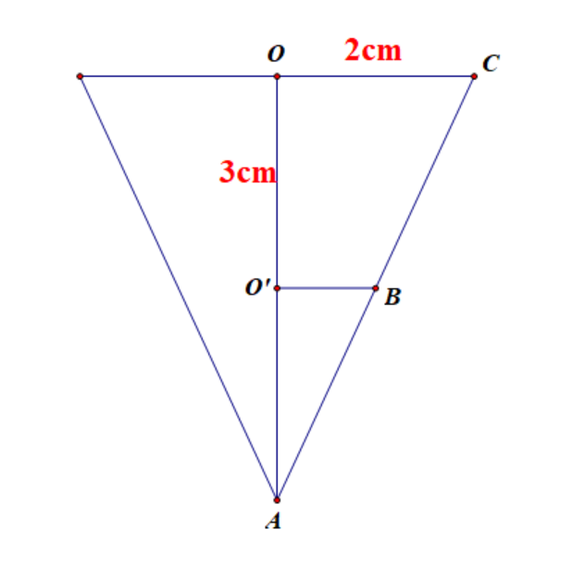

Theo đề bài ta có hình vẽ sau :

Xét có : O’B // OC



Thể tích rượu chứa trong ly : 

Bài 8: (3.0 điểm) Cho tam giác *ABC* nhọn (*AB < AC)*. Đường tròn tâm *O* đường kính *BC* cắt  *AB, AC* lần lượt tại *E* và *F*. Gọi *H* là giao điểm của *BF* và *CE*. Gọi *D* là giao điểm của *AH* và *BC*. Gọi *M* là trung điểm của *HC.* Gọi *I* là giao điểm của  *DF* và *CE.*

a) Chứng minh: và 

b) Chứng minh và 

c) Qua  *I* vẽ đường thẳng song song với *MF* cắt *HF , AC* lần lượt tại *K* và *S.* Lấy *T* đối xứng *K* qua *I.* Chứng minh tứ giác *SHTC* nội tiếp.

Lời giải

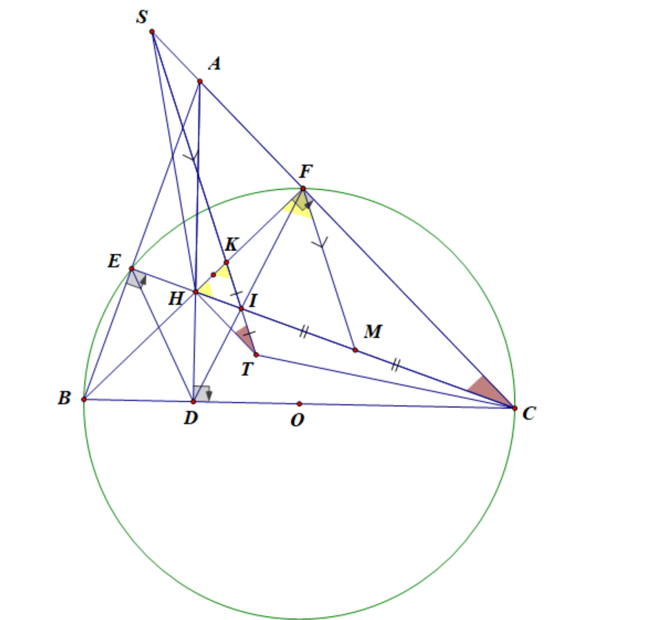

1. Chứng minh vuông tại E và vuông tại F

Suy ra H là trực tâm => 

Tứ giác AEHF nội tiếp => 

1. Ta có: (tứ giác nội tiếp)

( tứ giác HDCF nội tiếp)



* HD là phân giác của 
* 

Ta có: ( góc ngoài )



1. Ta có: (cân tại M)

(2 góc đồng vị, FM // KI)

* 
*  cân tại I => HI = KI =>  cân tại I
* vuông tại H
* (cùng phụ )
* Tứ giác nội tiếp

----------------------✡☺✡---------------------